В данной работе мы освоим основные принципы работы операционной системы Linux , научимся использовать командную строку.

Для начала познакомимся с простейшими командами :

Система покажет нам: время , день , месяц etc.
date

Система покажет нам информацию о пользователе , который работает в данный момент.
who

Система покажет нам идентификационные данные.
id

Система выведет строки :
echo Lanch is at 12-00

команда man – вызовет справку о интересующей нас команде,например, yum.
man yum

Система очистит наш экран.
Clear

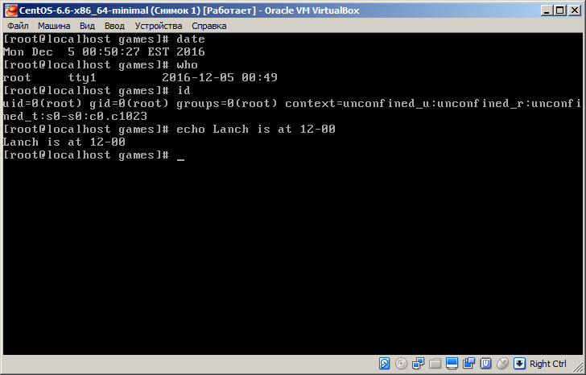
Мы видим , что у меня 5 декабря 2016 года и 12 00 часов , и я зашёл под пользователем root.

Продолжим изучать команды.
Чтобы узнать в каком каталоге мы находимся нужно ввести команду :
pwd.

Для просмотра содержимого каталога , нам нужно ввести команду :
ls

Чтобы узнать дополнительную информацию о типе файлов , права на него и etc . Мы может использоваться ключ -l . То есть , наша команда будет выглядеть так :
ls -l

Если мы хотим увидеть скрытые файлы в каталоге , то мы можем воспользоваться ключём -a:
ls -a

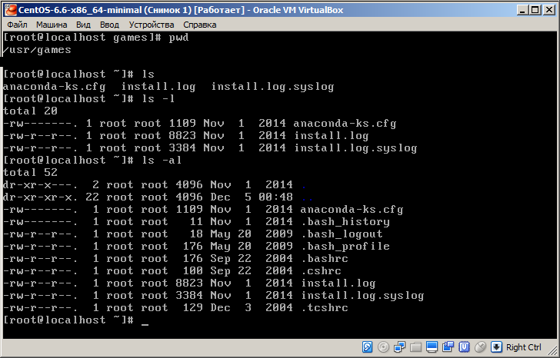
На данном скриншоте мы видим , что я нахожусь в каталог /usr/games там есть несколько обычный и скрытных файлов. Для того ,что перейти в любой каталог , мы можем воспользоваться командой :
cd

То есть , чтобы перейти в каталог /usr/games , мы пишем в командную строку:
cd /usr/games

Если мы хотим перейти в каталог на уровень выше , то :
cd ..

И перейдём в каталог /usr .

Для просмотра содержимого каталога :
ls -l /etc

И на экране будет выведена информация о директории etc в расширенном формате.
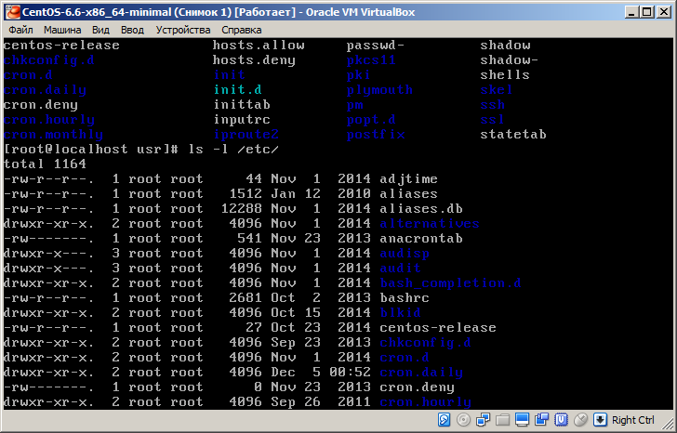

Давайте разберёмся , что за буквы у нас в левом углу.

d каталог
- обыкновенный файл
l символическая связь(канал)
b специальный блочный файл
c специальный символьный файл

Буквы r , rw , х - показывают какие права у нас имеются на данные папки(файлы) . То есть , r – read - Мы можем видеть читать(видеть) данный файл.X – чтение файлов и их свойств. RW – read and write - читать и изменять файл. RWX – все права.

Более подробно : https://ru.wikipedia.org/wiki/Chmod.

Цифры во втором столбце показывают число каталогов распложенных под ним.

Далее указывается имя владельца.

Затем показывают длину файла или каталога в байтах.

После него в 3-х колонках указывается дата создания .

И в последнем - имя файла.

Работа с директориями.

Давайте создадим папку . Это можно сделать с помощью команды mkdir название папки:

Чтобы создать папку с вложенными папками используем ключ p:

Если вам надо удалить папку(с вложенными папками или пустую) , то используем команду rm с ключами -rf . Ключи r – удаляет каталоги со всем содержимым . F – не спрашивать подтверждения перед удалением.

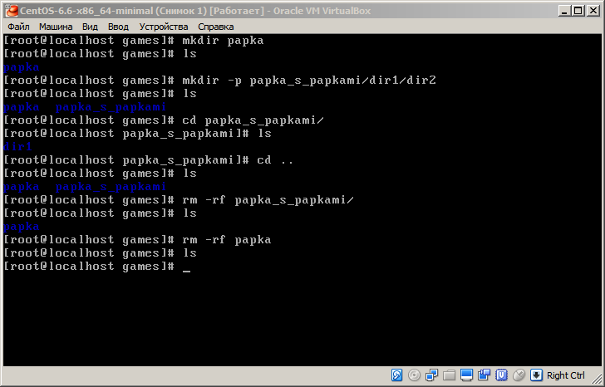

Разберём данное изображение. Для начала я создал папку «Papka» и проверяю создались ли она командой ls . Далее создал папку с вложенными папками. Опять проверил их наличие командой ls . Далее перешёл в эту папку и убедился , что в ней были вложенные папки. Далее вышел из ней командой cd.. И решил удалить папки«papka_s_papkami» и «papka». И в конце убедился , что директория пустая.

Конечно , не одна работа с файлами или папка не может обойтись без операции копирования.

В линукс она называется cp и имеет вид: cp ключи имя-файла1 имя-файла2
cp ключи имя-файла(ов) каталог

Для того ,чтобы протестировать эту команду. Давайте создадим тестирующую папку(test_copy , например) и файл. Как создавать папки мы уже знаем . Для создания пустого текстового файлы можно использовать консольный текстовый редактор vi:
vi name_file. Подготовительный этап завершён.

Предположим , что мы создали наш файл и папку в директории /usr/games/ . И сделаем дубликат test_text.txt в папку test_copy:
cp /usr/games/test_text.txt /usr/games/test_copy

Как проверить что наш файл создан в данной папке мы уже знаем. Чтобы переименовать файл используем команду mv имя-файла1 имя-файла2. То есть , например :
mv test_text nottest.txt.

Для просмотра содержимого файла команда cat или более удобную для постраничного вывода файла , если он большой more.

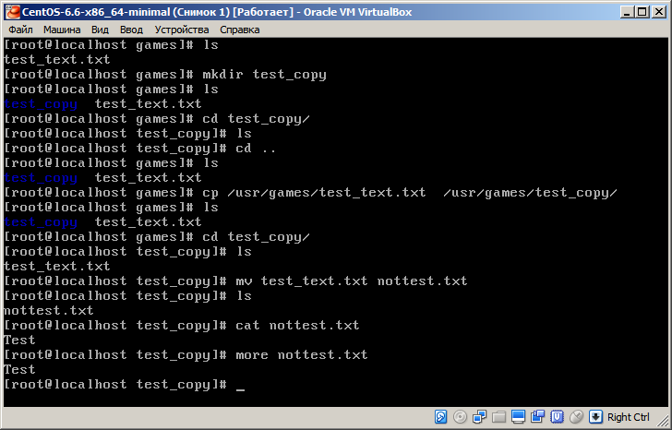

Пояснение к командам cat и more.В данном случае в файле nottest.txt я написал слово «Test». Оно вывелось одинокого , но если в файле будет довольно много слов , то целесообразнее будет использовать команду more.

Для копирования директории необходимо указывать ключ -R . Пример :

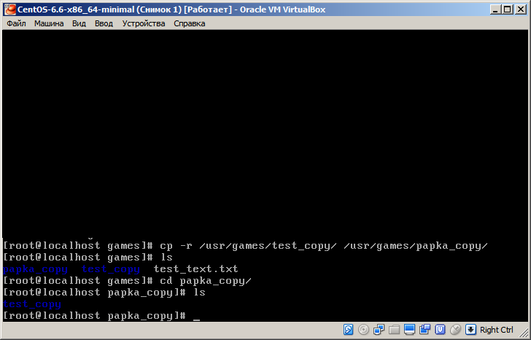

Синтаксис команды с перенаправлением ввода :

Стандартные вход/выход можно изменять (перенаправлять). Синтаксис команды с перенаправлением ввода
command < filename
Синтаксис команды с перенаправлением вывода
command > filename
Перенаправление и добавление вывода к файлу
command >> filename
3) Создание файла с помощью команды date
Введите команду
ls
Введите команду
date > date_time.txt
Введите команду
ls
Вы обнаружите появление файла date_time.txt. Проверьте результат выполнения команды – введите команду
cat date_time.txt

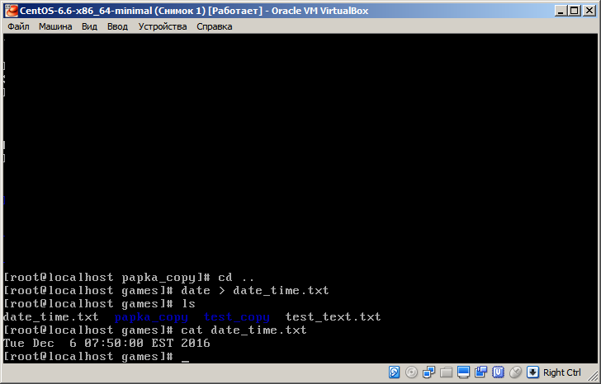

Работа с редактором VI

Редактор vi - это полноэкранный текстовый редактор, входящий в состав ОС UNIX всех типов.

Давайте создадим текстовый файл в vi :
vi

Для того , чтобы начать изменять данные нам нужно перейти в режим редактирования. Нажимаем I . Снизу в левом углу у нас появится надпись --INSERT-- . Введём следующее :

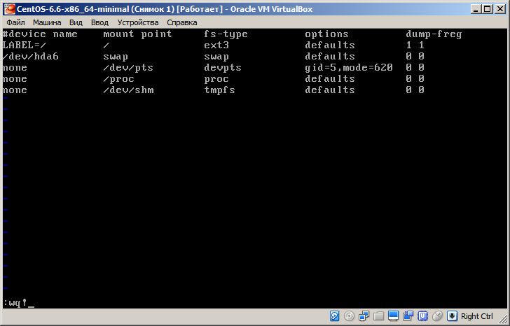
Помимо обычно удаление букв кнопкой delete. Мы можем нажать Esc и удалять файлы под курсом , если нажмем клавишу X.

Небольшая справка по командам перемещения:
w - перемещает курсор на начало следующего слова;
b - перемещает на начало предыдущего слова.
0 (это ноль) - передвигает курсор на начало текущей строки
-перемещает курсор в конец строки.

Для сохранения и выхода мы нажимаем Esc вводим :
:wq!

W - записать новые данные . Q – выйти .

Давайте убедимся , что мы сделали всё правильно.

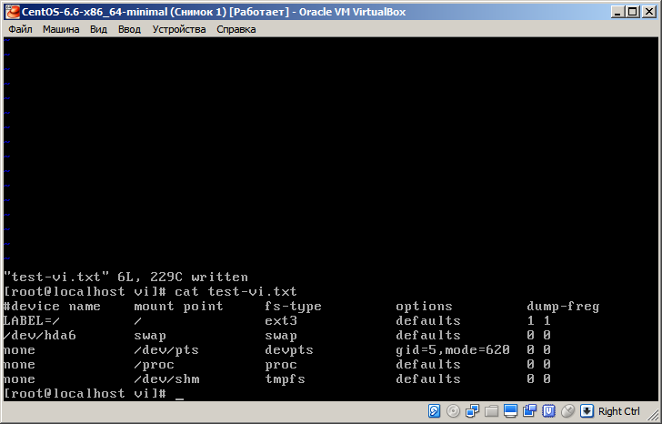

Работа со средствами архивации и упаковки файлов

Сжатие с помощью Gzip

Чтобы сжать файл введите gzip filename.ext

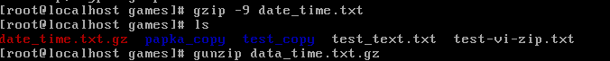
Я сжал файл date_time.txt . Число 9 обозначает максимальное сжатие.

Чтобы развернуть сжатый файл введите: gunzip filename.ext.gz

Архивация с помощью Tar
Tar сохраняет несколько файлов или содержимое каталога или каталогов в одном файле.

Чтобы создать файл tar, введите: tar -cvf filename.tar files/directories

В этом примере filename.tar определяет имя создаваемого файла, а files/directories определяет какие файлы или каталоги вы хотите включить в новый архив.
Например:
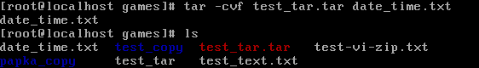
Чтобы извлечь содержимое файла tar, введите: tar -xvf foo.tar

Давайте теперь сожмём этот файл с помощью gzip.
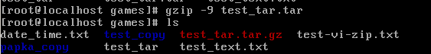

Ответы на вопросы

- Постарайтесь кратко пояснить для чего нужен каждый из каталогов корневой файловой системы UNIX.
Bin – улиты
dev – файлы устройства
etc – аналогичен реестру windows. Содержит файлы устройств
home – домашний каталог пользователя
lib – библиотеки
misc – что угодно
mnt – точки монтирования
proc – предоставляет информацию о процессах системы
sbin — улиты для системного администрирования
tmp – аналог windows . Содержит временные файлы
usr – пользовательские программы
var – данные , который постоянно изменяются .
Чем отличаются приглашения командной строки пользователя и супер администратора root. #
- С помощью каких команд можно перемещаться по файловой системе UNIX в командной строке, а так же определять свое текущее местоположение? Cd , ls , pwd
- Вы находитесь в каталоге /etc, вам надо вернуться на каталог выше — в корневой каталог, какими двумя способами это можно сделать? cd..
- Как в командной строке UNIX проще всего создать пустой текстовый файл. Vi name.txt
- Назовите стандартные файлы ввода-вывода в UNIX. Stdin , stdout, stderr
- Если мы не знаем, что делает команда, как мы можем в командной строке посмотреть по ней справку. Man
- С помощью какой команды можно вывести в окне терминала содержимое текстового файла? И какие опции стоит применять для удобства чтения информации, если этот файл содержит большое количество строк. Cat – маленькие файлы . More – большие .
- Расскажите кратко как с помощью редактора vi можно редактировать простой текстовый файл. Открыть его нажать I написать или изменить что надо , нажать Esc ввести :qw!

